**BÁO CÁO HOMEWORK 3**

1. **Biểu đồ trình tự (Sequence Diagram)**
2. **Xem bản ghi chấm công tổng hợp của nhân viên**

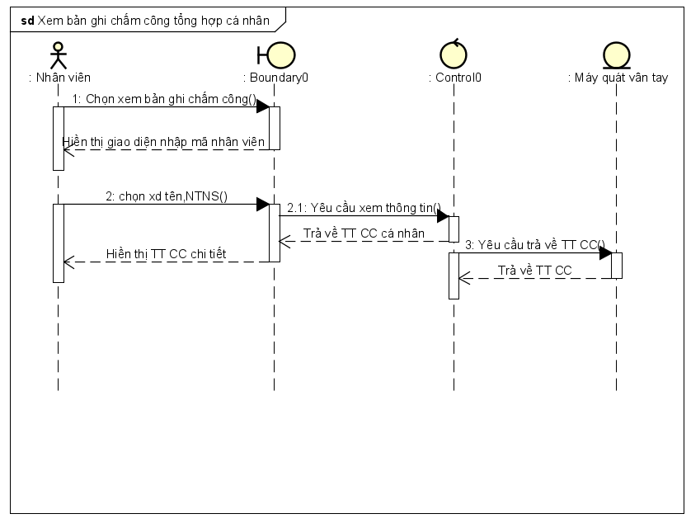

1. **Xuất file báo cáo**

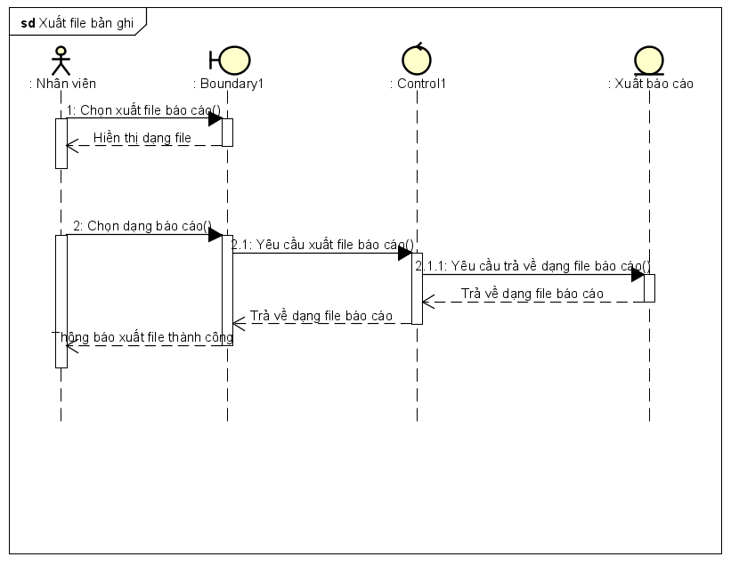

1. **Xem thông tin chấm công tổng hợp trong đơn vị**

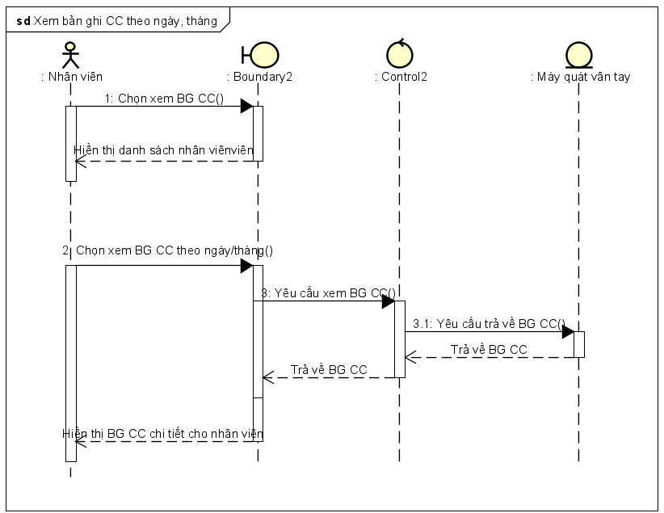

1. **Biểu đồ lớp ( Class Diagram)**

**1). Xem bản ghi chấm công tổng hợp của nhân viên**

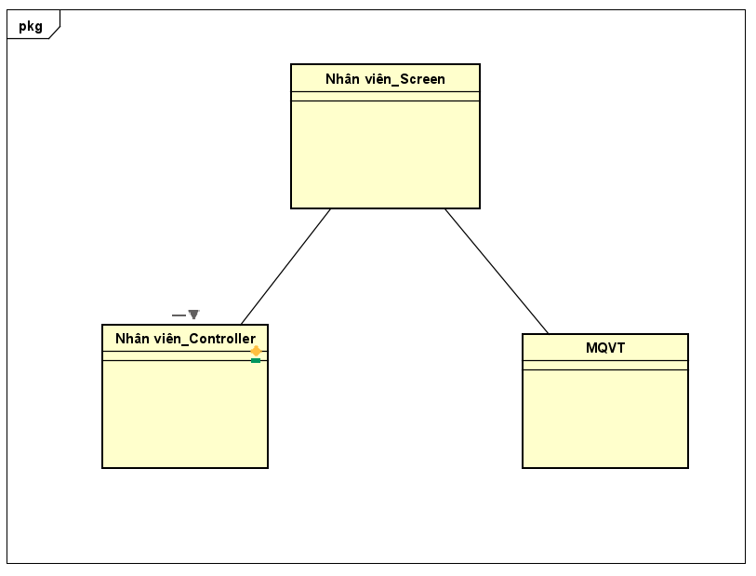

**2). Xuất bản ghi**

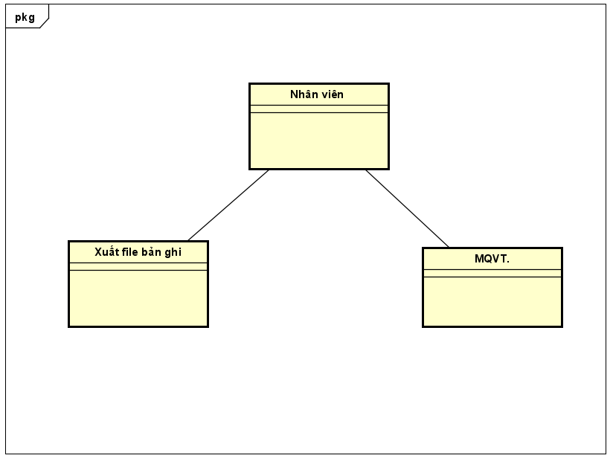

**3). Xem bản ghi chấm công theo ngày/tháng**

